Comme vous le savez peut-être déjà, l’équipe League Of Legends à décidé de remettre certains skins mythiques en vente a certaines périodes suite à la demande des joueurs et pour les revoir plus souvent en jeu.
Les joueurs qui possédaient déjà ces skins avant 2013 auront des compensations : RP, cadeaux, etc...
Voici un petit récapitulatif des skins et de leur période de remise en vente, les dates précises seront données plus tard:

Octobre 2013
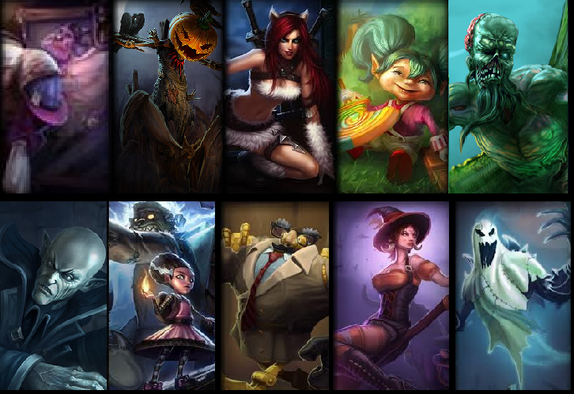
Mundo Mundo
Fiddlesticks citrouille
Katarina mistigri
Lollipoppy
Ryze zombie
Vladimir nosferatu
Annie Frankentibbers
Blitzcrank incognito
Nidalee sorcière
Nocturne revenant

Décembre 2013

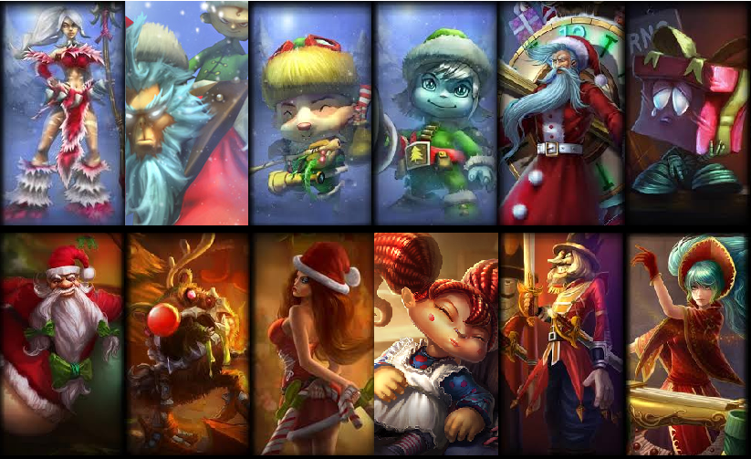
Nidalee lapin des neiges
Nunu à l'atelier
Teemo l'elfe heureux
Tristana l'elfe sérieuse
Vieux saint Zilean
Amumu remballé
Père Gragas
Kog'Maw le renne
Miss Fortune sucre d'orge
Poppy de son
Shac-noisettes
Sona nocturne
Février 2014
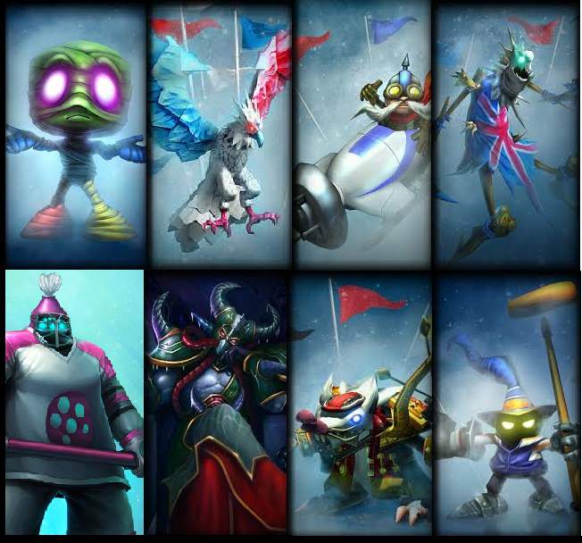
Amumu de Vancouver
Anivia Esprit d'équipe
Corki toboggan
Fiddlesticks Union Jack
Le Grand Jax
Kassadin du Festival
Twitch de Whistler
Veigar curling

Juin 2014

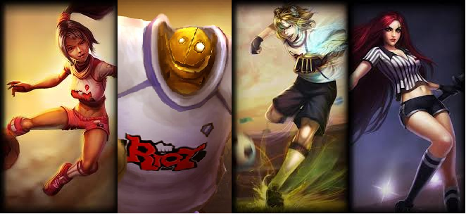
Akali All-Star
Blitzcrank gardien de but
Ezreal buteur
Katarina carton rouge

